Ideový návrh stánku VOP CZ pro výstavu Future Forces Exhibition 2024
v Praze ve dnech 16. – 18. 10. 2024

Ze tří stran otevřený stánek – celková plocha 13 m x 8 m = 104 m². Z jedné strany je stánek LOM Praha, s.p. – viz Příloha č. 1.

Barva a grafika částí expozice by měla vycházet z aktuální barevnosti webových stránek. Logo černé, případně bílé, dominantní barva v odstínech béžové a hnědé.

Počet zasedacích místností: 2
Židle + stoly k venkovnímu sezení: min. 8 + 2
Barové židle + stoly k venkovnímu sezení: min. 4 + 1
Křesla + stůl k vnitřnímu sezení: 6 + 1
Židle + stůl k vnitřnímu sezení: 8 + 1
Kuchyňka: 1 (+ vybavení)
LCD stěna 98“ (4K Ultra HD): 1

Exponáty:

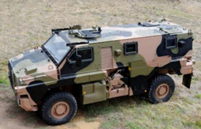
- BUSHMASTER
d x š x v – 6850 x 2480 (bez bočních zpětných zrcátek) x 2650 mm
hrubá hmotnost – 15 t

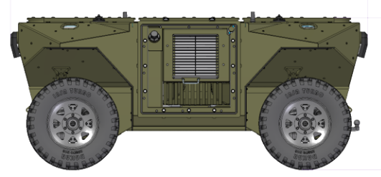
- TAROS PYRO
d x š x v – 2400 x 2100 x 1200 mm
hmotnost – 1 t

- TAROS V4 4x4
d x š x v – 2913 x 1665 x 2348 mm
hmotnost – 1 t

Přibližná představa o prezentaci TAROS PYRO a TAROS V4 4x4:

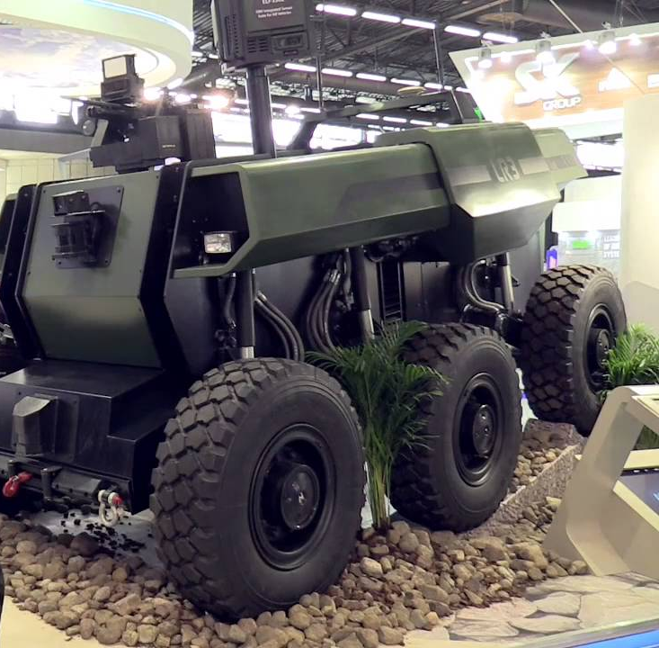

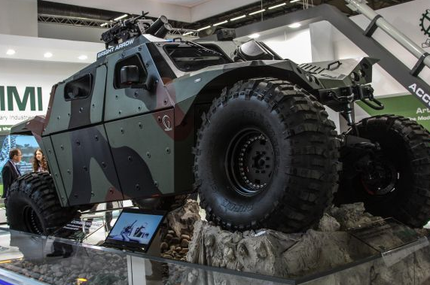

Přibližná představa o prezentaci BUSHMASTER:

